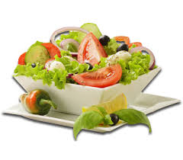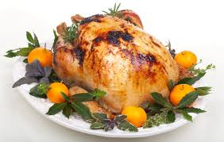

**dU 21/08/2016 au 25/08/2016**

|  |  |
| --- | --- |
| **Lundi 21 Août**  Entrées :  **Saucisson à l’ail et salade verte**  **Salade fraicheur**  **Tomates et fines herbes**  Plats de Résistance :  **Cuisse de poulet grillée**  **Cabri massalé**  **Lasagnes au poisson**  Accompagnements :  **Riz – Lentilles – Sauce gros piments**  **Fricassé de chou vert**  Desserts :  **Tangor**  **Compote de fruits**  **Yaourt aromatisé** | **Mardi 22 Août**  Entrées :  **Salade russe**  **Carottes râpées aux agrumes**  **Salade de tomates et concombres**  Plats de Résistance :  **Bœuf carottes**  **Cari d’œufs**  **Cordon bleu**  Accompagnements :  **Riz – Haricots blancs – Rougail évis**  **Fricassé de pet-saï**  **Gratin de courgettes**  Desserts :  **Banane bio**  **Fromage Tome noire**  **Crêpe au chocolat** |
| **Jeudi 24 Août**  Entrées :  **Courgette émincée à l’aneth**  **Salade multicolore**  **Chou rouge et oignon**  Plats de Résistance :  **Rougail boucané**  **Cuisse de poulet rôti**  **Paëlla au poisson**  Accompagnements :  **Riz – Haricots rouges – Rougail chou vert**  **Gratin de pâtes aux épinards**  Desserts :  **Ananas**  **Yaourt aux fruits** | **Vendredi 25 Août**  Entrées :  **Chou vert râpé aux croutons**  **Tomates et ananas**  **Salade mexicaine**  Plats de Résistance :  **Jambon grillé**  **Steak de bœuf grillé sauce tomate**  **Omelette aux légumes**  Accompagnements :  **Riz – Lentilles – Rougail tomates combava**  **Légumes à l’étouffée**  Desserts :  **Orange**  **Prune rouge**  **Fromage blanc aux fruits** |

#### Le Lycée de Bois d’Olive vous souhaite un bon appétit S.34